Scenariusz zajęć
Prowadzący: Dorota Pawlak
Klasa: III
Temat: Utrwalenie tabliczki mnożenia w zakresie 100.
Uzasadnienie wyboru tematu
Wybrany temat jest zgodny z podstawą programową oraz treściami realizowanymi w klasie III - uczeń przy pomocy technologii informacyjno - komunikacyjnej utrwala wiadomości
w zakresie tabliczki mnożenia do 100.
Uzasadnienie zastosowania technologii
Zastosowanie narzędzi technologii informatycznej na lekcji pozwoli uczniom łatwiej przyswoić zaprezentowany materiał, a także uatrakcyjni lekcję.
Metody:
- metody aktywizujące
- praca z tablicą interaktywną
-praktycznego działania
- gry edukacyjne
- kodowanie
Forma pracy:
- praca indywidualna
- praca grupowa
Środki dydaktyczne:
-tablica multimedialna z dostępem do Internetu
- mata z tabliczką mnożenia
Cele lekcji:
• Uczeń
- umiejętnie wykorzystuje narzędzia TIK
- Mnoży w zakresie 100
- Współpracuje
- gra w grę edukacyjną zgodnie z zasadami fair play
Przebieg:
1. Powitanie, sprawy organizacyjno- porządkowe.
2. Zabawa wprowadzająca: odszyfrowanie zakodowanej informacji, która podpowie uczniom jaki będzie temat zajęć.
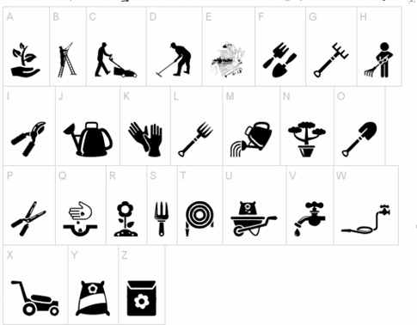


………………………………………….. …………………………………………..

3. Uczniowie wykorzystują dotychczas zdobytą wiedzę podczas wykonywana zadania z platformy Wordwall - praca z tablicą interaktywną – mnożenie, zabawa polegająca na podawaniu wyniku mnożenia – iloczynu.
https://wordwall.net/pl/resource/91714876
https://wordwall.net/pl/resource/91715754

4. Gra z wykorzystaniem gry dywanowej – mnożenie w zakresie 100. W aktywny sposób uczniowie utrwalają i podsumowują zdobytą wiedzę.
Uczniowie zostają podzieleni na cztery zespoły. Zespoły naprzemiennie rzucają woreczek na matę, celując w okienko z wynikiem mnożenia. Następnie wybierają spośród kartoników leżących na dole maty te liczby, które są czynnikami. Powstałe działania zapisują do zeszytu. Za każdy poprawny wynik drużyna otrzymuje 1 punkt. Wygrywa ta drużyna, która zdobyła jak najwięcej poprawnych odpowiedzi.
5. Podsumowanie pracy uczniów na lekcji.

